〔様式5〕
年金証明書等表紙

学生番号（受験番号） 学生氏名

受給者氏名（ ） 続柄（ ）
受給者が複数人の場合は、1名分ごとに作成してください。
【作成方法】
下記の方法により受給年額を算出し、下表に記載し、年金額改定通知書又は年金振込通知書を添付す
ること。出来る限り年金額改定通知書を添付してください。
なお、受給が終了、停止しているものは、記載不要です。
複数の年金を受給している場合は、全て記載してください。
同じような書類でも、年金証書（給付）番号が違う場合は違う年金です。
昨年度途中から受給開始の方は、最新の年金額改定通知書等を提出してください。
年金の種類 【老齢年金（例：国民／厚生）、共済年金（例：退職共済等）、企業年金（例：退職年金等）、個人年金、
遺族年金、障害年金、その他年金等】

○年金額改定通知書の場合
「合計年金額（年額）」を受給年額欄に記載すること。

○年金振込通知書の場合
受給年額（ 円（控除後振込額）× 回（一年間の振込回数））＝ 円

年金の種類 | 受給年額
 | 円
 | 円
 | 円
 | 円
 | 円
年間受給額合計 | 円

【入居申請書の「所得状況」への記載について】
・所得の種類欄：「年金」と記載すること。
・年間収入欄：上記「年間受給額合計」の千円未満を切り捨てて記載すること。
【サンプル】
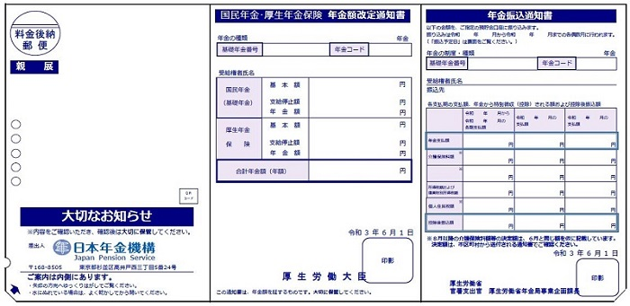
受給者氏名

見本
京大 太郎

・年金額改定通知書又は年金振込通知書をA4サイズにコピーし、この用紙を表紙にし、記載の順番に向きをそろえてホッチキス留めしてください。
年金証明書
ホッチキスでとめる
年金証明書等表紙〔様式5〕

